УПРАВЛЕНИЕ ОБРАЗОВАНИЯ АДМИНИСТРАЦИИ
МУНИЦИПАЛЬНОГО РАЙОНА ИМЕНИ ЛАЗО
ХАБАРОВСКОГО КРАЯ
(Управление образования)

ПРИКАЗ

06.11.2013 № 931
р.п. Переяславка

О проведении муниципального этапа
всероссийской олимпиады школьников

В соответствии с письмом Министерства образования и науки Российской Федерации от 04 октября 2013 года № 08-1406 «О проведении муниципального этапа всероссийской олимпиады школьников», письмом министерства образования и науки Хабаровского края от 15.10.2013 № 02.1-14- 9697 «Об изменениях сроков проведения муниципального этапа всероссийской олимпиады школьников в 2013 году», в целях выявления и развития у обучающихся общеобразовательных учреждений творческих способностей и интереса к научной деятельности, создания необходимых условий для выявления и поддержки одаренных детей, пропаганды научных знаний
ПРИКАЗЫВАЮ:
1. Провести муниципальный этап всероссийской олимпиады школьников в 2013-2014 учебном году согласно Положению о всероссийской олимпиаде школьников, утвержденному приказом Министерства образования и науки Российской Федерации от 02 декабря 2009 года № 695 «Об утверждении Положения о всероссийской олимпиаде школьников», с 15 ноября по 15 декабря 2013 года (приложение 1).
2. Утвердить:
2.1. Пункты проведения муниципального этапа всероссийской олимпиады школьников: МБОУ СОШ №№ 1, 2 р.п. Переяславка, МБОУ СОШ № 3 р.п. Хор, МБОУ ДОД ДООЦ «Спарта» р.п. Переяславка;
2.2. Состав жюри по предметам и порядок его работы (приложения 2, 4).
2.3. Состав оргкомитета по проведению муниципального этапа всероссийской олимпиады школьников (приложение 3);
2.4. Смету расходов на проведение муниципального этапа всероссийской олимпиады школьников олимпиады (приложение 5).
2.5. Образцы дипломов победителя и призёра муниципального этапа всероссийской олимпиады школьников.
3. Руководителям общеобразовательных учреждений:
3.1. В срок до 14.11.2013 г. предоставить в РМК заявку на участие в муниципальном этапе всероссийской олимпиады школьников по соответствующей форме в печатном и электронном варианте (приложение 6);
3.2. В срок до 18.11.2013 г. предоставить в РМК отчет по проведению школьного этапа всероссийской олимпиады школьников (ранжированный список участников в excel);
3.3. Организовать подвоз учащихся к месту проведения муниципального этапа всероссийской олимпиады школьников, предварительно предоставив смету расходов на приобретение горюче-смазочных материалов в централизованную бухгалтерию Управления образования;
3.4. Направить педагогов для работы в составе жюри к назначенному времени.
4. Отделу информационно-методического обеспечения (Ефремова Н.А.):
4.1. Организовать проведение муниципального этапа всероссийской олимпиады школьников в установленные сроки;
4.2. Подвести итоги проведения муниципального этапа всероссийской олимпиады школьников в срок до 20.12.2013 г.
5. Оргкомитету по проведению муниципального этапа всероссийской олимпиады школьников в муниципальном районе имени Лазо в 2013 году утвердить требования к проведению муниципального этапа всероссийской олимпиады школьников, разработанные предметно-методическими комиссиями регионального этапа всероссийской олимпиады школьников.
6. Районному методическому кабинету (Слонская Г.В.) организовать проверку олимпиадных работ по предметам согласно прилагаемому графику (приложение 4).
7. Директорам МБОУ СОШ № 1,2 р.п. Переяславка (Олейникова Т.Ю., Колесник Е.В.), МБОУ СОШ № 3 р.п. Хор (Шипикова Е.Е.), МБОУ ДОД ДООЦ «Спарта» р.п. Переяславка (Коревко Е.Ю.) создать необходимые условия для проведения муниципального этапа всероссийской олимпиады школьников.
8. Контроль за исполнением настоящего приказа возложить на заместителя начальника Управления образования Сабаеву Н.С.

Начальник Управления образования О.Г. Бунбунова

Приложение 1
к приказу начальника
Управления образования
от 06.11.2013 № 931

Сроки
проведения муниципального этапа всероссийской олимпиады школьников в муниципальном районе имени Лазо в 2013 году

предмет | Дата и время проведения  олимпиады |  | Место проведения  олимпиады
предмет | 1 тур | 2 тур
Астрономия | 15 ноября,  10.00 часов |  | МБОУ ДОД ДООЦ «Спарта»  р.п. Переяславка
Физика | 16 ноября,  10.00 часов |  | МБОУ ДОД ДООЦ «Спарта»  р.п. Переяславка
Английский язык | 18 ноября,  10.00 часов | 19 ноября | МБОУ СОШ № 3  р.п. Хор
Физическая культура | 20 ноября,  10.00 часов | 21 ноября | МБОУ СОШ № 3  р.п. Хор
Литература | 22 ноября, 10.00 часов |  | МБОУ ДОД ДООЦ «Спарта»  р.п. Переяславка
География | 23 ноября, 10.00 часов |  | МБОУ СОШ № 3  р.п. Хор
Информатика и ИКТ | 25 ноября, 10.00 часов |  | МБОУ СОШ № 3  р.п. Хор
Математика | 26 ноября, 10.00 часов |  | МБОУ СОШ № 3  р.п. Хор
Экология | 27 ноября, 10.00 часов |  | МБОУ СОШ № 2  р.п. Переяславка
Русский язык | 28 ноября, 10.00 часов |  | МБОУ СОШ № 3  р.п. Хор
Немецкий язык | 29 ноября, 10.00 часов | 30 ноября | -
Химия | 02 декабря, 10.00 часов | 03 декабря | МБОУ СОШ № 1  р.п. Переяславка
Обществознание | 04 декабря, 10.00 часов |  | МБОУ СОШ № 1  р.п. Переяславка
История | 05 декабря, 10.00 часов |  | МБОУ СОШ № 1  р.п. Переяславка
Основы безопасности жизнедеятельности | 06 декабря, 10.00 часов | 07 декабря | МБОУ СОШ № 1  р.п. Переяславка
Французский язык | 09 декабря, 10.00 часов | 10 декабря | -
Экономика, МХК | 11 декабря, 10.00 часов |  | МБОУ СОШ № 1  р.п. Переяславка
Биология | 12 декабря, 10.00 часов |  | МБОУ СОШ № 1  р.п. Переяславка
Право | 13 декабря, 10.00 часов |  | МБОУ СОШ № 1  р.п. Переяславка
Технология | 14 декабря, 10.00 часов | 15 декабря | МБОУ СОШ № 3  р.п. Хор
___________

Приложение 2
к приказу начальника
Управления образования
от 06.11.2013 № 931

СОСТАВ
жюри по предметам муниципального этапа всероссийской олимпиады школьников в муниципальном районе имени Лазо в 2013 году

История
Председатель – Мельник В.О., МБОУ СОШ № 1 р.п. Хор,
Секретарь – Козицкая С.В., МБОУ ООШ №2 р.п. Хор,
Невинская С.А., МБОУ ООШ с. Гродеково,
Слонский А.С., МБОУ СОШ № 1 р.п. Переяславка,
Бабина В.А., МБОУ СОШ с. Бичевая,
Еремина О.А., МБОУ СОШ п. Новостройка.

Обществознание
Председатель – Нечаева А.И., МБОУ СОШ с. Полетное,
Секретарь – Черняк О.В., МБОУ СОШ с. Соколовка,
Ильина О. В., МБОУ СОШ № 1 р.п. Хор,
Барон Т.А., МБОУ СОШ с. Георгиевка,
Соцков М.Ю., МБОУ СОШ с. Черняево,
Федосова О.П., МБОУ СОШ № 1 р.п. Переяславка,
Ткачев А.Н., МБОУ СОШ с. Могилевка,
Васильченко О.Ю., МБОУ СОШ с. Кругликово.

Русский язык
Председатель – Чепала А.Ф., МБОУ СОШ № 2 р.п. Переяславка,
Секретарь – Чиганова Е. А., МБОУ СОШ № 1 р.п. Хор,
Маслова Ф.А., МБОУ ООШ № 2 р.п. Хор,
Верзун Т.Н., МБОУ СОШ № 3 р.п. Хор,
Бармотина В.Ф., МБОУ СОШ № 1 р.п. Переяславка,
Рамбердиева А.Б., МБОУ СОШ с. Георгиевка,
Савина З.Ф., МБОУ СОШ с. Могилевка,
Князева И.Г., МБОУ ООШ с. Гродеково,
Бобрикова-Гильметдинова А.А., МБОУ СОШ с. Полетное,
Пивоварова Т.И., МБОУ СОШ с. Черняево.

Литература
Председатель - Баженова И.Н., МБОУ СОШ № 1 р.п. Переяславка,
Секретарь – Кожуренко М.А., МБОУ СОШ №3 р.п. Хор,
Шматкова А.Г., МБОУ СОШ с. Могилевка,
Наумкина Н.В., МБОУ СОШ № 3 р.п. Хор,
Довгалева О.А., МБОУ СОШ с. Могилевка,
Перевозкина Р.В., МБОУ СОШ с. Кругликово,
Смолина Л.Н., МБОУ СОШ № 1 р.п. Переяславка,
Кононова Т.Г., МБОУ СОШ с. Соколовка,
Федосеева С.И. МБОУ СОШ № 1 р.п. Хор.

Экология
Председатель – Нуреева Т.И., МБОУ СОШ № 1 р. п. Хор,
Секретарь – Карпук Т. С., МБОУ СОШ № 2 р.п. Переяславка,
Самойлов П.А., МБОУ СОШ № 1 р.п. Переяславка.

Иностранный язык
Председатель – Ивачева А.А., МБОУ СОШ № 1 р.п. Переяславка,
Секретарь – Егорова Т.Ю., МБОУ ООШ № 2 р.п. Хор,
Козырева Е.Н., МБОУ СОШ № 3 р.п. Хор,
Ульянова Т.А., МБОУ СОШ с. Могилевка,
Швайко О.О., МБОУ СОШ с. Кругликово,
Лебедева Ю.Л., МБОУ СОШ №1 р.п. Хор,
Керничная И.Г., МБОУ СОШ № 2 р.п. Переяславка,
Кирсанова Е.И., МБОУ СОШ с. Черняево,
Павлова Е.А., МБОУ СОШ № 3 р.п. Хор.

География
Председатель – Полякова М.Н., МБОУ СОШ № 2 р.п. Переяславка,
Секретарь – Свистунова В.П., МБОУ СОШ № 1 р.п. Переяславка,
Абдулина Р.Н., МБОУ СОШ с. Черняево,
Баранов А.Г., МБОУ СОШ № 1 р.п. Хор,
Стешенко Е.Н., МБОУ СОШ № 3 р.п. Хор,
Даренская Г.В., МБОУ ООШ с. Гродеково.

Биология
Председатель – Горбунова Т.В., МБОУ СОШ с. Могилевка,
Секретарь – Кан Н.М., МБОУ СОШ с. Соколовка,
Петрова А.В., МБОУ СОШ с. Полетное,
Медведева Е.Л., МБОУ СОШ № 3 р.п. Хор,
Балабушка Е.С., МБОУ СОШ № 1 р.п. Переяславка,
Лопатина Е.М., МБОУ ООШ с. Гродеково.

Химия
Председатель – Петухова Ю.В., МБОУ СОШ с. Георгиевка,
Секретарь – Шалыхман Т.А., МБОУ СОШ № 1 р.п. Хор,
Петрова К.В., МБОУ СОШ с. Полетное,
Любименко М.Ю., МБОУ СОШ № 3 р.п. Хор.
Черепанов А.Г., МБОУ СОШ № 1 р.п. Переяславка.

Физика
Председатель- Абросимова С.А., МБОУ СОШ № 1 р.п. Переяславка,
Секретарь – Заозерова О.В., МБОУ СОШ п. Новостройка,
Латышева Н.И., МБОУ ООШ № 2 р.п. Хор,
Алексейчук А.А., МБОУ СОШ с. Могилевка.

Астрономия
Председатель – Горбачева Н.Г., МБОУ СОШ № 1 р.п. Хор,
Секретарь – Барабанова Т.А., МБОУ ООШ с. Гродеково,
Юн Р.Н., МБОУ СОШ № 1 р.п. Переяславка.

Математика
Председатель – Ермолова Л.М., МБОУ СОШ с. Полетное,
Секретарь – Здутова И.А., МБОУ СОШ с. Георгиевка,
Смолина О.И., МБОУ СОШ № 2 р.п. Переяславка,
Шатохина И.И.,, МБОУ СОШ №1 р.п. Переяславка,
Бермес Е.К., МБОУ СОШ № 3 р.п. Хор,
Лебедева Н.Г., МБОУ СОШ с. Могилевка,
Солонарь И.Н., МБОУ СОШ № 1 р.п. Переяславка,
Андреева Е.Ю., МБОУ СОШ № 1 р.п. Хор.

Экономика
Председатель – Козырев С.П., МБОУ СОШ № 3 р.п. Хор,
Секретарь – Чернов С.М., МБОУ СОШ № 1 р.п. Переяславка,
Гордейчук Н.Н., МБОУ СОШ № 1 р.п. Хор,
Сафонова Т.Г., МБОУ СОШ № 1 р.п. Переяславка,
Григорьева Е.Ю., МБОУ СОШ п. Новостройка.

Основы безопасности жизнедеятельности
Председатель - Черепанов Д.Г., главный специалист Управления образования,
Секретарь – Колесник Е.В., МБОУ СОШ № 1 р.п. Переяславка.
Шуматов Т.А., МБОУ СОШ с. Георгиевка,
Ткачук В.В., МБОУ СОШ № 1 р.п. Переяславка,
Исаев К.Г., МБОУ СОШ № 1 р.п. Хор,
Тебеньков В.А., МБОУ СОШ с. Соколовка,
Смаль С.Н., МБОУ СОШ № 3 р.п. Хор.

Физическая культура
Председатель - Королева Е.А., МБОУ СОШ с. Полетное,
Секретарь - Шуматова Т.Е., МБОУ СОШ с. Георгиевка,
Коревко Е. Ю., МБОУ ДОД ДООЦ «Спарта»,
Медведева Л.П., МБОУ ДОД ДЮСШ «Икар»,
Рубанова Н.К., МБОУ ДОД ДЮСШ «Икар»,
Тебенькова Л. А, МБОУ СОШ с. Соколовка,
Шерстнев Д.А., МБОУ ДОД ДЮСШ «Икар»,
Илик В.Я., МБОУ ДОД ДЮСШ «Икар»,
Голубева О.А., МБОУ СОШ № 2 р.п. Переяславка,
Сайгина О.А., МБОУ ООШ № 2 р.п. Хор,
Макарова И.А., МБОУ СОШ с. Бичевая,
Жукова Л.В., МБОУ ДОД ДЮСШ «Икар»,
Шишкин В. Н.,МБОУ СОШ № 1 р.п. Переяславка.

Информатика и ИКТ
Председатель – Ермолов А.М., МБОУ СОШ с. Полетное,
Секретарь – Стубарева Л.В., МБОУ СОШ № 3 р.п. Хор,
Дегтярева Н.Н., МБОУ СОШ № 3 р.п. Хор,
Лебедев В.М., МБОУ СОШ с. Могилевка.

Право
Председатель – Кожайкина Г. Г., МБОУ СОШ № 2 р.п. Переяславка,
Секретарь – Гришакова В.Л., МБОУ СОШ с. Полетное,
Адамчик Н.Ф., МБОУ СОШ № 1 р.п. Переяславка,
Коваленко Н.О., МБОУ СОШ п. Новостройка,
Савина Т.В., МБОУ СОШ с. Георгиевка.

Технология
Председатель – Азон С.А., ведущий специалист Управления образования,
Секретарь – Головкова Т.Н., МБОУ СОШ № 2 р.п. Переяславка,
Манец В.И., МБОУ СОШ № 1 р.п. Переяславка,
Гарбузов А.П., МБОУ СОШ с. Георгиевка,
Ушакова А.А., МБОУ ООШ № 2 р.п. Хор,
Косицына Н.Г., МБОУ СОШ № 3 р.п. Хор.

МХК
Председатель – Моисеева Е.С., МБОУ СОШ с. Черняево,
Секретарь – Черненко Д.В., МБОУ ДОД ЦРТДЮ р.п. Переяславка,
Борисов В.Л., МБОУ СОШ № 3 р.п. Хор,
Иванькова О.Ю., МБОУ ООШ № 2 р.п. Хор.

Приложение 3
к приказу начальника
Управления образования
от 06.11.2013 № 931

Состав оргкомитета по проведению
муниципального этапа всероссийской олимпиады школьников в муниципальном районе имени Лазо в 2013 году

Председатель оргкомитета: Ефремова Н.А., начальник отдела информационно – методического обеспечения Управления образования;
Заместитель председателя оргкомитета: Черепанов Д.Г., главный специалист Управления образования;
Секретарь: Слонская Г.В., и.о. заведующего РМК;
Члены:
Азон С.А., ведущий специалист Управления образования;
Кружаев К.С., методист РМК;
Бакаевский С.А., начальник отдела по финансово-правовым и кадровым вопросам Управления образования;
Кожевникова Н.Г., методист РМК;
Полховская Н.В., методист РМК.

Приложение 4
к приказу начальника
Управления образования
от 06.11.2013 № 931

Порядок работы жюри муниципального этапа всероссийской олимпиады школьников в муниципальном районе имени Лазо в 2013 году

№ п.п. | предмет | Дата проведения  олимпиады | Начало работы жюри
1 | Астрономия | 15 ноября | 11-00 час.
2 | Физика | 16 ноября | 12-00 час.
3 | Английский язык | 18 ноября,  19 ноября | 10-00 час.  10-00 час.
4 | Физическая культура | 20 ноября,  21 ноября | 10-00 час.  10-00 час.
5 | Литература | 22 ноября | 12-00 час.
6 | География | 23 ноября | 12-00 час.
7 | Информатика и ИКТ | 25 ноября | 10-00 час.
8 | Математика | 26 ноября | 12-00 час.
9 | Экология | 27 ноября | 10-00 час.
10 | Русский язык | 28 ноября | 12-00 час.
11 | Химия | 02 декабря,  03 декабря | 11-00 час.  10-00 час.
12 | Обществознание | 04 декабря | 12-00 час.
13 | История | 05 декабря | 12-00 час.
14 | Основы безопасности жизнедеятельности | 06 декабря,  07 декабря | 11-00 час.  10-00 час.
15,16 | Экономика, МХК | 11 декабря | 11-00 час.
17 | Биология | 12 декабря | 12-00 час.
18 | Право | 13 декабря | 12-00 час.
19 | Технология | 14 декабря,  15 декабря | 11-00 час.  10-00 час.
__________

Приложение 5
к приказу начальника
Управления образования
от 06.11.2013 № 931

СМЕТА
расходов на проведение муниципального этапа всероссийской олимпиады школьников в муниципальном районе имени Лазо в 2013 году

Канцтовары:

- Бумага для принтера – 42 п. х 200 руб. = 8400 руб.
- Заправка картриджа для принтера –1 шт. х 2000 руб. =2000 руб.
- 3аправка картриджа для принтера - 1 шт. х 1800 руб. =1800 руб.
- Мультифора 2 уп. х 150 = 300 руб.
- Скоросшиватель 30 шт. х 20 = 600 руб.
- Дипломы 100 шт. х 25 = 2500 руб.
- Ручки 10 шт. х 15 =150 руб.
- Папка-регистратор 3 шт. х 100 =300 руб.

Итого: 16050 руб. (шестнадцать тысяч пятьдесят рублей)

Согласовано:
Главный бухгалтер И.Г. Наумова

Составлено:
И.о. заведующего РМК Г.В. Слонская

УТВЕРЖДЕНЫ
приказом
Управления образования
от 06.11.2013 № 931

Образцы дипломов победителя и призёра
муниципального этапа всероссийской олимпиады школьников
в 2013-2014 учебном году

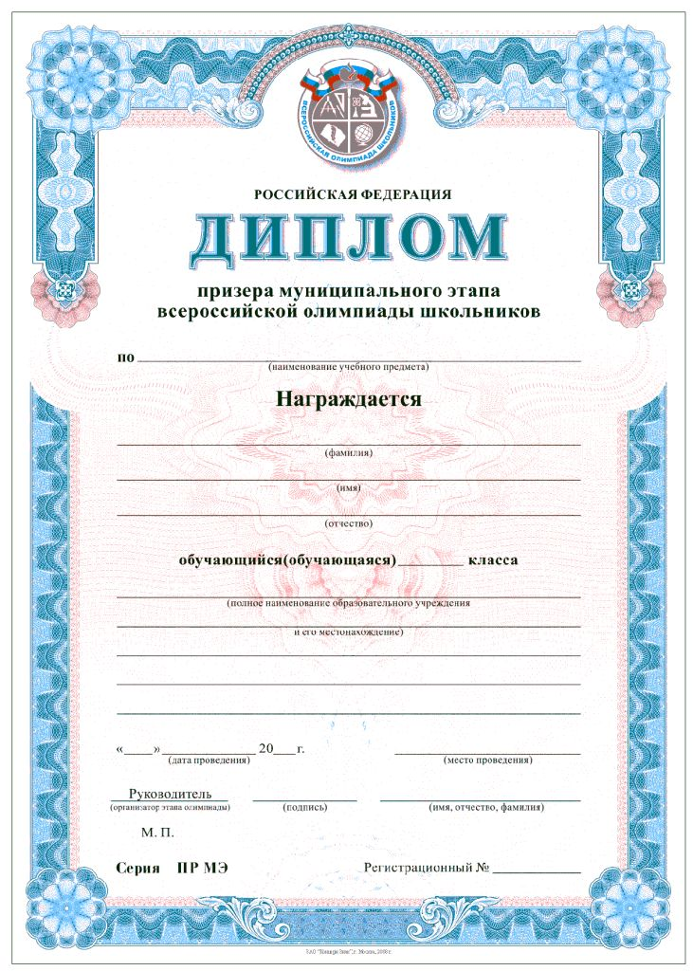
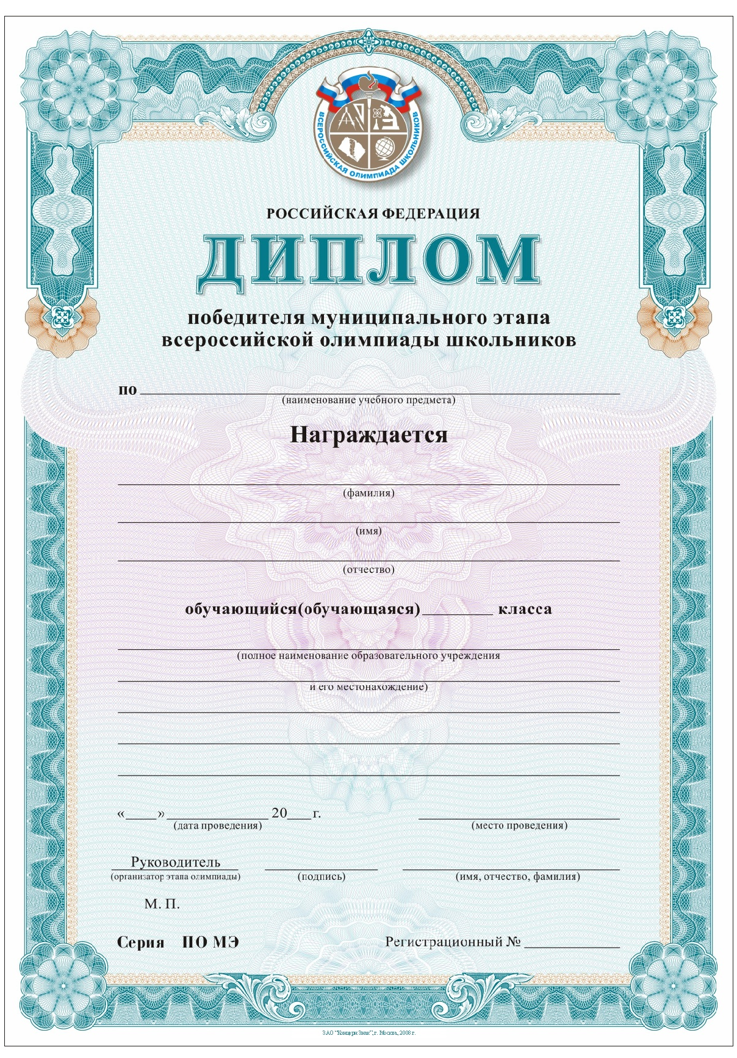

Приложение 6
к приказу начальника
Управления образования
от 06.11.2013 № 931

Заявка на участие в муниципальном этапе всероссийской олимпиады школьников в 2013 году
школа _________________________(полное наименование по уставу)

№ | Фамилия | Имя | Отчество | класс | предмет
1 | Иванов | Андрей | Иванович | 8 | Математика  физика
2 | Сидоров | Сергей | Петрович | 10 | география
_____________

